Diplom

tilldelas

___________________________________________

för flitigt deltagande och mycket skoj på

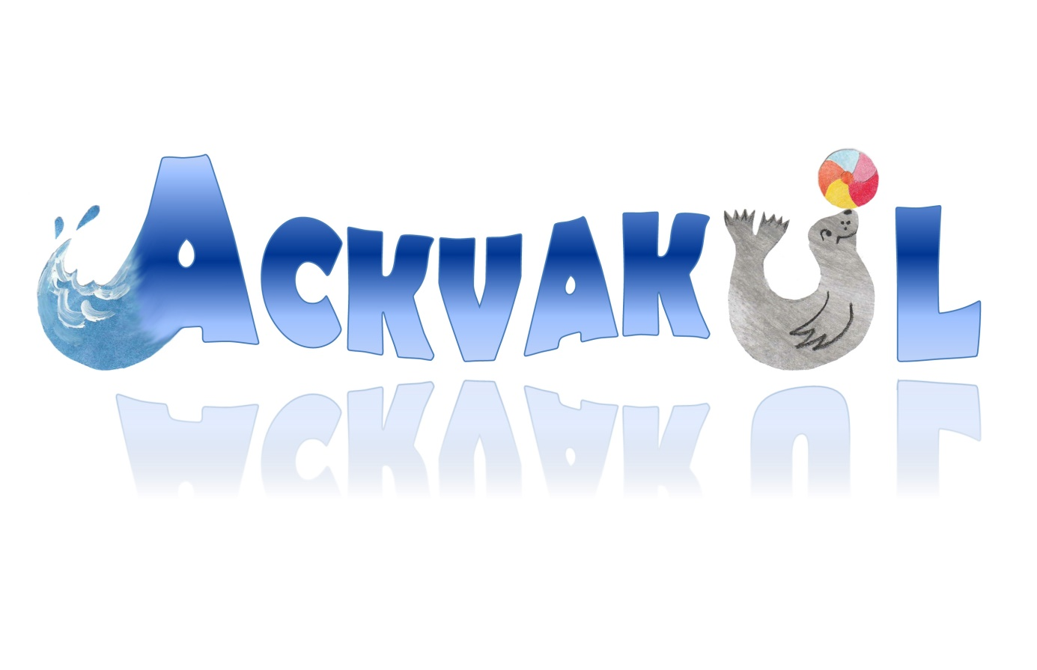

HT 2024

_____________________________

Bra jobbat!